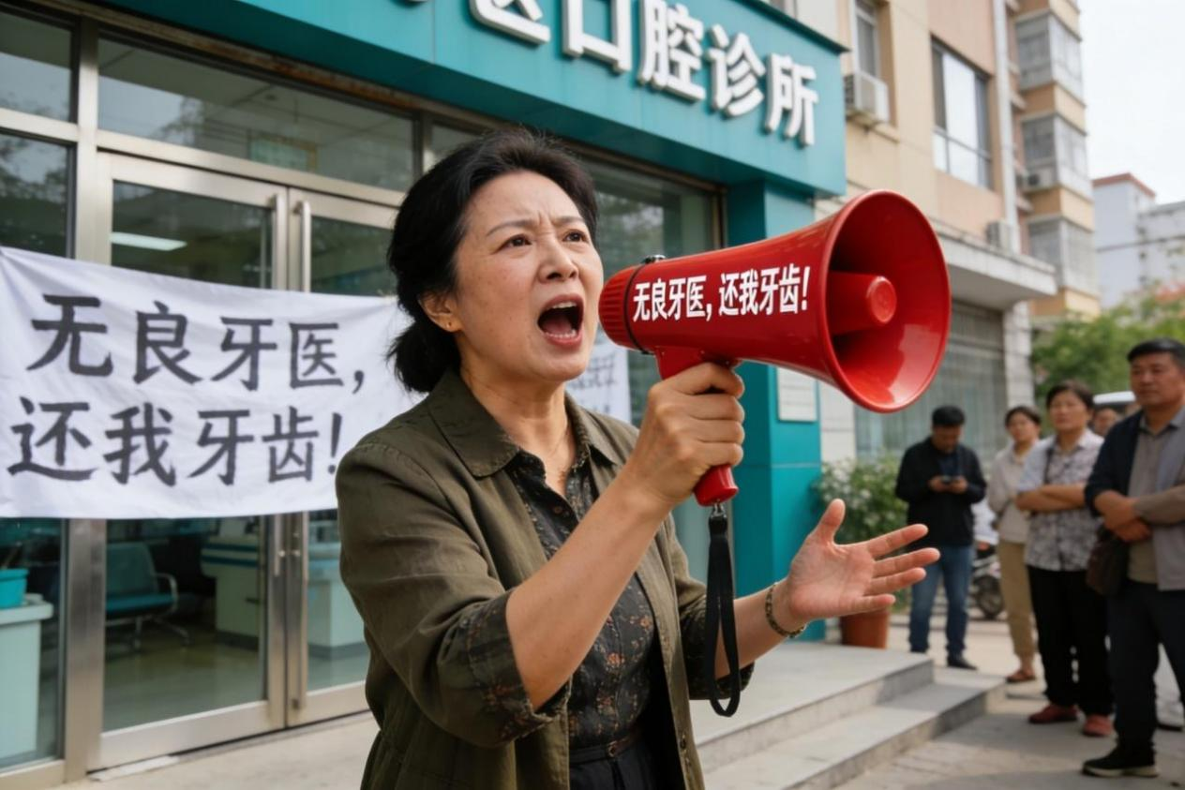
我们的牙齿，值多少钱？

山西患者被拔 12 颗牙险丧命，我带娃查牙也遇 “虚假蛀牙”—— 我们的牙齿，在不良牙医眼里到底值多少钱？

1 月 23 日，山西临汾曲沃县卫生健康局发布情况通告：有患者在口腔诊所被拔除上颌部 12 颗牙齿，直接导致牙床出血、休克、心梗！目前相关部门已启动全面深入调查，将依法依规严肃处置。

口腔诊所！

这四个字背后，藏着的可能不只是诊疗服务，还有让人不寒而栗的医疗陷阱。

致命陷阱：山西患者被拔 12 颗牙险丧命

拔牙本是小手术，却酿成险些致命的悲剧。很难想象，患者躺在诊疗椅上时，是带着对 “专业治疗” 的信任，最终却要面对牙床出血、休克、心梗的绝境。

而这，绝不是个例！

前车之鉴：那些再也回不来的牙齿

回想起 3 年前，我家小区旁边的口腔诊所门口，一位阿姨拉着鲜红的横幅，手里攥着喇叭反复喊：

“无良牙医，还我牙齿！”
“无良牙医，还我牙齿！”
“无良牙医，还我牙齿！”

那撕心裂肺的喊声，持续了整整一两个月。我不知道阿姨最后有没有拿到赔偿，但我清楚，被拔掉的牙齿，再也回不来了。

口腔诊所！

本该是守护牙齿健康的地方，却成了一些人牟取暴利的工具。

亲身经历：“伪造蛀牙”+ 限时优惠的套路

就在 1 月初，我带儿子去口腔诊所做定期牙齿检查，刚坐下牙医就说：“孩子有个小小的蛀斑，得赶紧补！”

我当场就懵了 —— 上次检查是去年 8 月份，才勉强半年时间，当时明确说没有任何蛀牙迹象啊！儿子从小就坚持定期查牙，从来没长过蛀牙，生活和饮食习惯也没变化，怎么突然就蛀了？

没等我反应过来，牙医已经热心地拍了 X 光片，立刻拉过屏幕，用笔杆戳着一个模糊的黑点：“你看这明显是蛀斑！现在补牙有优惠，国内材质 20 块起，进口的才 400 多，明天就恢复原价了，孩子的牙可不能等！”

她的语气急得像怕我错过 “救命福利”，眼神紧紧盯着我，不停催促下单。

我手心有点冒汗，心里满是怀疑：这黑点真的是蛀牙吗？补牙要磨平牙齿表面，伤害牙釉质可是不可逆的，万一被骗了，对孩子牙齿的长远影响怎么办？

越想越焦虑，也越来越犹豫。待情绪稍微平稳下来，我打定主意：不能贸然决定，换家诊所再确认！

我的选择，幸好是对的。

在第二家朋友推荐的诊所，牙医仔细检查了一遍，明确说 “没有蛀牙”。我还是不放心，又让医生拍了一张 X 光片 —— 片子上牙齿轮廓清晰，根本没有所谓的 “蛀斑黑点”！

一个诊所确认有蛀牙，X 光片造 “黑点”，催着下单享优惠！

一个诊所确认无蛀牙，X 光片显正常，全程无推销！

细思极恐！我们心心念的身体健康，在一些人的眼里，不过是一件可以变现的商品。那位催促我下单的牙医，口中 “最好的进口材料”，优惠后才四五百块钱 —— 原来，我们的牙齿，在她眼里就只值 500 块！

更可怕的是，这些不良牙医不仅会制造焦虑、搞促销套路，还会借助技术手段动手脚：没有蛀牙，也能在 X 光片上 “造” 出黑点！

保护我们的牙齿，不仅需要保持良好的生活和饮食习惯，更要学会冷静分析所谓的 “医疗建议”，关键时刻多一份谨慎，少一份盲从。

在此，也想真心呼吁大家，一定要记好这几份 “护牙避坑指南”：

一、口腔就诊避坑 3 清单（直接照做！）
- 查牙前必看：确认诊所是否悬挂《医疗机构执业许可证》，牙医是否佩戴有效执业医师证（无证诊所直接远离）；
- 被建议治疗时必做：要求医生 “标注 X 光片问题位置 + 解释清楚危害”，拒绝 “仅凭口头说有问题就治疗”，必要时换设备重拍或换诊所确认；
- 遇强制消费 / 虚假诊断时必做：当场录音留存证据，坚决拒绝签字确认治疗方案，不被 “限时优惠”“不治疗就恶化” 的话术裹挟。

二、医疗维权具体渠道（收藏好！）
- 投诉举报：拨打 12320 卫生健康热线，或通过 “国家卫生健康委官网投诉平台” 提交材料；
- 证据留存：务必保存好 X 光片、缴费凭证、治疗记录、沟通录音，避免后续维权无据可依。

三、日常护牙实用指南（简单易坚持！）
- 早晚用含氟牙膏刷牙，每次至少 2 分钟，少喝碳酸饮料、少吃甜食；
- 每年定期检查 1-2 次，优先选公立医院口腔科或有 “医保定点” 资质的连锁品牌诊所。

牙齿是不可逆的 “健康资产”，不是不良商家牟取利益的工具。希望我们都能擦亮眼睛，避开医疗陷阱，守护好自己和家人的牙齿！

你有没有遇到过口腔诊所的套路？或者有哪些护牙避坑的小技巧？欢迎在评论区分享你的经历，让更多人远离伤害！

